Lý do tại sao phải sử dung body parser để đọc req gửi từ client

Khi ta gửi 1 data như : JSON, Form-data v.v thì Node sẽ đọc req.body = Stream

Lý do là nó không thể biết được là

* data gửi lên dạng data gì
* nặng bao nhiêu

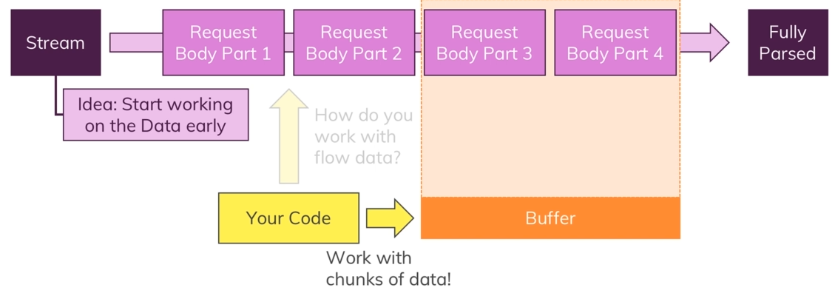

Nodejs nhận request body dưới dạng chunks vì nó không biết body lớn bao nhiêu

VD : ta send 1 file 1gb 🡪 rất to 🡪 việc chia thành nhiều chunks khiến ta dễ dàng xử lý nó

Buffer sẽ chứa ~ chunk này để thực hiện ops (lý do tại sao dùng buffer thì cần tìm hiểu thêm)

Bây giờ ! Để đọc được req.body từ client thì ta phải

1. tập hợp ~ chunk lại
2. transform thành kiểu data mà ta muốn

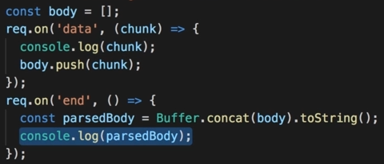

on(‘data’) sẽ listen khi request gửi data lên đến đâu thì nhận đến đó

on(‘end’) : kết thúc

Như cách ở trên thì ta thực hiện PARSING một cách thủ công

Thư viện : npm install body-parser

Sẽ giúp ta thực hiện việc này nhanh chóng hơn

var bodyParser = require('body-parser')

// for parsing application/json

app.use(bodyParser.json());

// for parsing application/x-www-form-urlencoded

app.use(bodyParser.urlencoded({ extended: true }));

// for parsing multipart/form-data

app.use(multer());

hoặc sử dụng ở route level

var jsonParser = bodyParser.json()

app.post('/api/users', jsonParser, function (req, res) {

  // create user in req.body

})

# Body-Parser Docs

Thằng này nó sẽ look up “Content-Type” của request header và tìm parser mà nó match

*Nếu không tìm thấy thì không triển khai Parsing

## Có 4 loại parser

* JSON
* Raw
* Text
* URL-encoded form

# JSON Parser

bodyParser.json([options])

options :

* inflate (default true):
  + true => cho phép (compressed) bodies
  + false => reject (compressed) bodies
* limit ('100kb') :
  + max body size
* reviver : …
* strict (true) :
  + true => chỉ accept arr & obj
  + false => any thing
* type (application/json)
* verify : verify(req, res, buf, encoding) kiểm tra trước khi parsing

# Raw Parser

Trả về kiểu buffer

bodyParser.raw([options])

options :

* inflate (default true)
* limit ('100kb')
* type (application/octet-stream)
* verify

# Text Parser

bodyParser.text([options])

options :

* defaultCharset (utf-8)
* inflate (default true)
* limit ('100kb')
* type (text/plain)
* verify

# URL-Encoded Form Parser

Trả về obj chứa key-value

bodyParser.urlencoded([options])

options :

* inflate (default true)
* limit ('100kb')
* parameterLimit (1000) : max params
* type (application/x-www-form-urlencoded)
* verify